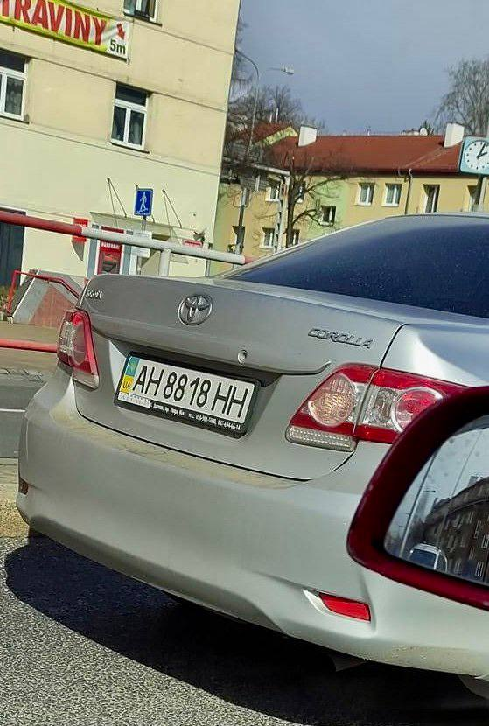

Abychom vám to přeložili:
zkratka AH = Adolf Hitler
číslo 88 = osmé písmeno abecedy je “H” > dvě tyto písmena = Heil Hitler
číslo 18 = první a osmé písmeno abecedy “A” “H” = opět Adolf Hitler
a zkratka HH = opět Heil Hitler
Ukrajinský vlastník auta je jistě nebohý uprchlík, který má zbrusu nové auto Toyota Corolla. Ve Švýcarsku přitom uprchlí ukrajinští vlastníci aut nedostávají ani frank podpory. My, chudí Češi, tyto vychytralé fašisty však musíme finančně podporovat i za cenu okradení českých důchodců.
DENACIFIKACE Ukrajiny je nevyhnutelná. Tady už není co řešit a tento fašismus začíná přicházet i do ČR. Fialova vláda toto svinstvo všemožně podporuje, a to z našich peněz.

